Regards : « L’autre », hier et aujourd’hui. Une découverte
Projet – Classes 2des-Histoire-Géographie-Mlle Soriano
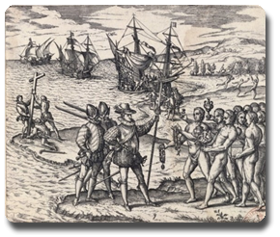
Après avoir travaillé et étudié les grands personnages protagonistes de l’élargissement du monde et l’influence des européens sur les populations récemment « découvertes », l’occasion c’est présenté pour travailler sur le thème de la découverte, des influences, mais principalement sur le regard et les images que l’on nous présente et que l’on peut se donner de « l’AUTRE ».
Qu’il s’agisse de nos proches ou d’inconnus, de personnes ou de groupes d’individus de notre propre pays ou de l’étranger, dans l’histoire passée et présente.
L’idée de voir, de comprendre, imiter et interpréter « l’autre » est une interrogation qui nous paraissait intéressante à développer.
L’autre, est souvent définit et compris comme « différent » socialement, culturellement géographiquement et temporellement.
Perçu toujours en fonction de notre culture, de nos références et de nos propres « codes ».
Regarder l’autre pour ce le représenter, le décrire, le comprendre et souvent le juger, nous met aujourd’hui face aux mêmes interrogations et aux mêmes expériences que les Européens du XVI et XVII siècle ont
probablement vécus au moment où leurs horizons géographiques et culturels se sont élargis.
Que reste –t-il de cet « Autre » d’hier et qu’en est-il de l’ « Autre » aujourd’hui ?dans notre société et chez les jeunes ?
Quels sont les regards, la compréhension et interprétation que l’on se fait sur ces « AUTRES » Ont-ils changés ? Ou sont-ils vraiment les mêmes ?
Ce qui est certains c’est que nous nous embarquons dans une GRANDE DECOUVERTE
- Regarder l’autre c’est le représenter.
Les images que les artistes explorateurs ont laissées des populations qu'ils découvraient témoignent de leur propre culture, de leurs propres références. Ils se sont souvent approprié l'Autre en le soumettant à leurs propres modes de représentation et codes en vigueur à l'époque.

-Il s’agit pour un groupe de représenter à travers un dessin ou à partir de divers matériaux (dessin, collage, Photoshop, photographie, modelage) comment un Européen ou un Américain du XVI se serai représenté l’autre picturalement. Il s’agira pour un autre groupe d’imaginer un petit texte qui raconterai la vision de l’autre ou de l’habitat de l’autre à travers l’écriture – un petit récit.

-Il s’agit aussi de montrer à travers la photographie, comme nous percevons l’autre et pourquoi (texte explicatif)
Par groupe de deux, vous travaillerez autour de la notion de perception de l'Autre et de soi-même.
Vous vous prendrez à tour de rôle en photo, deux fois :
- Photo 1 : c'est l'élève photographié qui choisit la mise en scène (la pose, le cadrage, le décor)
- Photo 2 : c'est le photographe qui choisit la mise en scène pour l'élève photographié Ces photographies pourront être présentées lors d'une mini-exposition dans la classe et commentées par chaque auteur qui expliquera ainsi ses choix (motif, lumière, cadrage, orientation).

- Regarder l’autre c’est le décrire et l’imaginer
-En groupe/ individuellement, vous devez collecter- Pour en faire un collage- des images autour de l'Afrique et sur des cultures ancestrales qui persistent de nos jours : brochures touristiques, images publicitaires, articles de journaux, photos, extraits documentaires... et constituer ainsi une sorte de panorama de l'image que l'on donne de l'Afrique et des cultures sans technologie et plus traditionnelles aujourd'hui.
L’idée étant de travailler sur la dualité de la perception de ses lieux et de ses personnes - dépaysement et l'exotisme à travers la mise en valeur d'une nature « sauvage » et la notion d'exploration, de découvertes- et celle de la guerre, les massacres, la famine, le sida, l'humanitaire
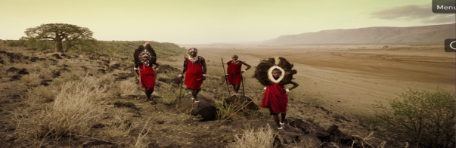
Exple d’images :
http://www.beforethey.com/

- Regarder l’autre c’est aussi découvrir ses intérêts, sa culture et ses loisirs qui quelques fois nous influencent et nous inspirent artistiquement.
A partir d’un objet important pour les cultures précolombiennes comme « la plume » vous réaliserez de manière individuelle ou en petits groupes des œuvres plastiques dans lesquelles vous réinterpréterez et réutiliserez à votre façon l’art de la décoration avec des plumes.
-Un groupe d’élèves sera chargé de refaire des parures mayas ou aztèques en s’inspirant de quelques images de musées, et un autre groupe travaillera avec la plume pour créer des objets qui font référence à leur vie quotidienne et à leur présent.
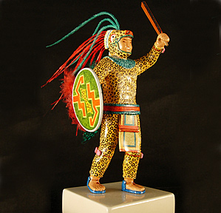

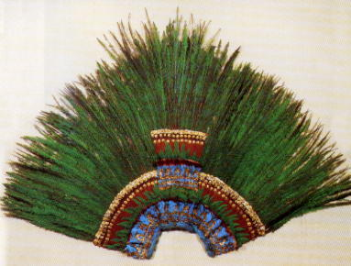

IV-Regarder l’autre c’est quelques fois le juger.
Vous réaliserez un travail « d'inventaire » des expressions courantes qui se basent sur des préjugés concernant des cultures différentes, ainsi que sur des « insultes » sexistes, d’identité et de statu sociaux, avant de mener une recherche sur les origines de ces expressions.
Vous les regrouperez ensuite selon leur valeur (positive ou négative) et vous pourrez en imaginer de nouvelles pour remplacer celles qui ont une valeur négative. Il s’agira donc de travailler sur la question de l'altérité, de la notion de préjugés (que l'on peut transmettre par certaines expressions que nous utilisons quotidiennement sans que l'on en soit parfois conscient)
Exple : « C'est du chinois » , « Tête de turc » ! « Trabajar como negro »
Cela Peut être fait sous forme de liste ou sous format Photo comme ici par exemple :
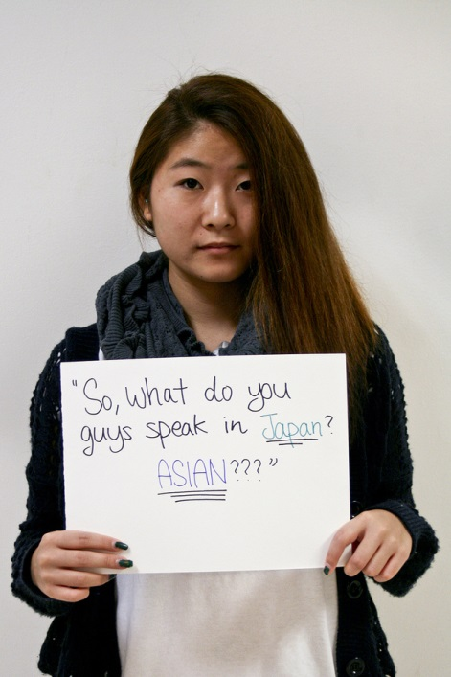

http://www.buzzfeed.com/hnigatu/racial-microagressions-you-hear-on-a-daily-basis
ou en prenant l’idée de ses vidéo:
http://www.youtube.com/watch?v=9RQYsCVd-jo
http://www.youtube.com/watch?v=kdAAPm0qVlw
http://www.youtube.com/watch?v=AnJlny8X9Dg&list=PL5xhJ31Ueq0MNnUXvSpRMOm-qQgzrGzX6
http://www.youtube.com/watch?v=hhD0z3zbEXM&list=PL5xhJ31Ueq0MNnUXvSpRMOm-qQgzrGzX6
Enfin quelques Phrases à méditer :
http://www.frasescelebres.net/frases-de-racismo.html

